

实 验（实训）报 告

项 目 名 称 实验二：GitHub的使用
所属课程名称 软件质量与测试
项 目 类 型 验证型
实验(实训)日期 2018.3.8

班 级 15软件工程
学 号 150104400128
姓 名 姚煜欢
指导教师 张威

浙江财经大学教务处制
一、实验（实训）概述：
【目的及要求】
GitHub的使用，熟练GitHub，并能运用GitHub进行小组的开发管理。

【基本原理】
利用GitHub网站和客户端等实验软件完成各个实验项目的要求。

【实施环境】（使用的材料、设备、软件）

GitHub网站和客户端。
学习参考
http://jingyan.baidu.com/article/f7ff0bfc7181492e27bb1360.html
二、实验（实训）内容：
- GitHub网站建立账户，建立仓库。截图。
建立账户：
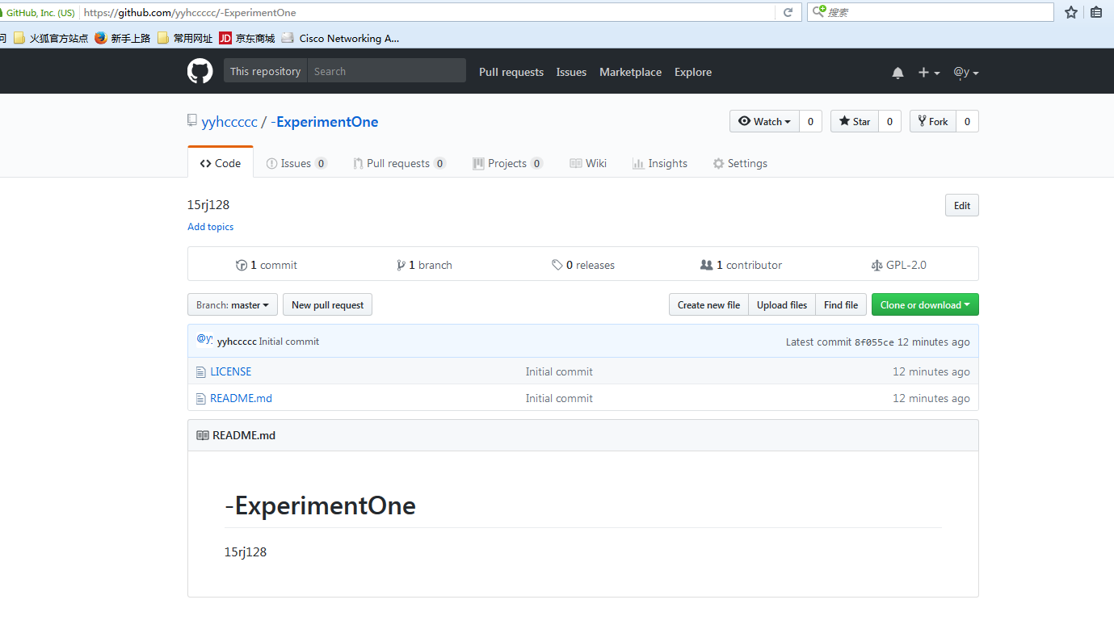

2．小组成员在GitHub网站传递文本文件，并同步。截图。
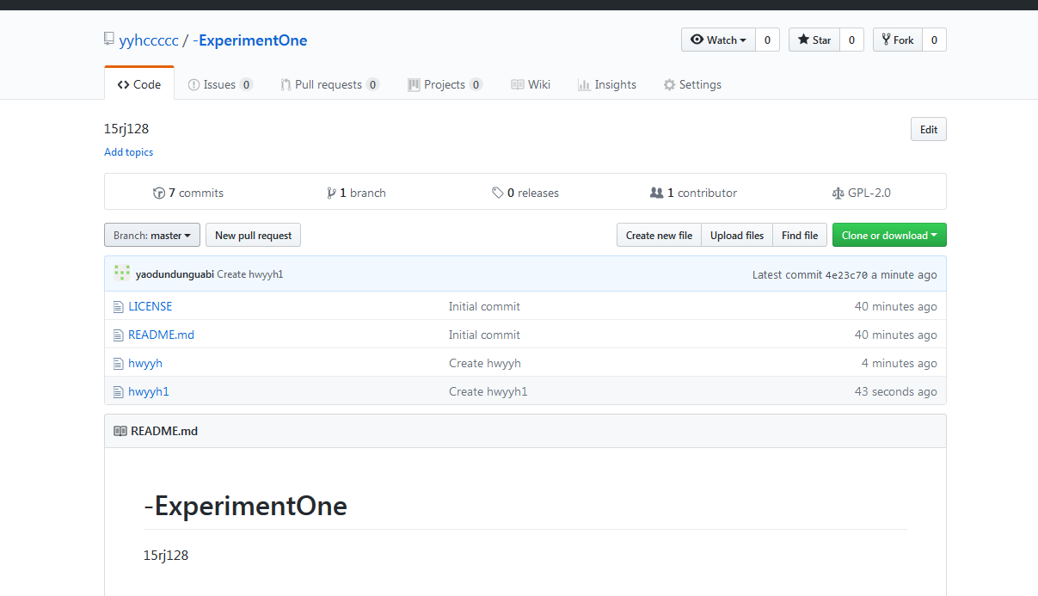
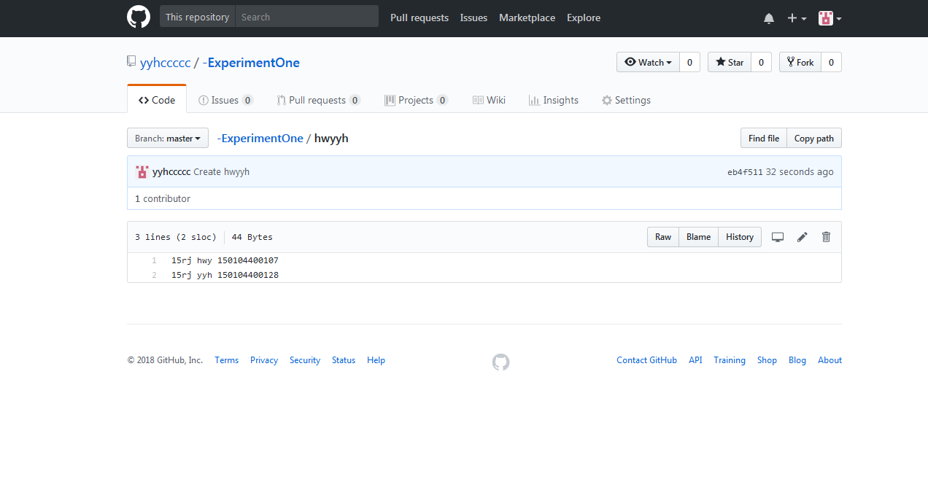
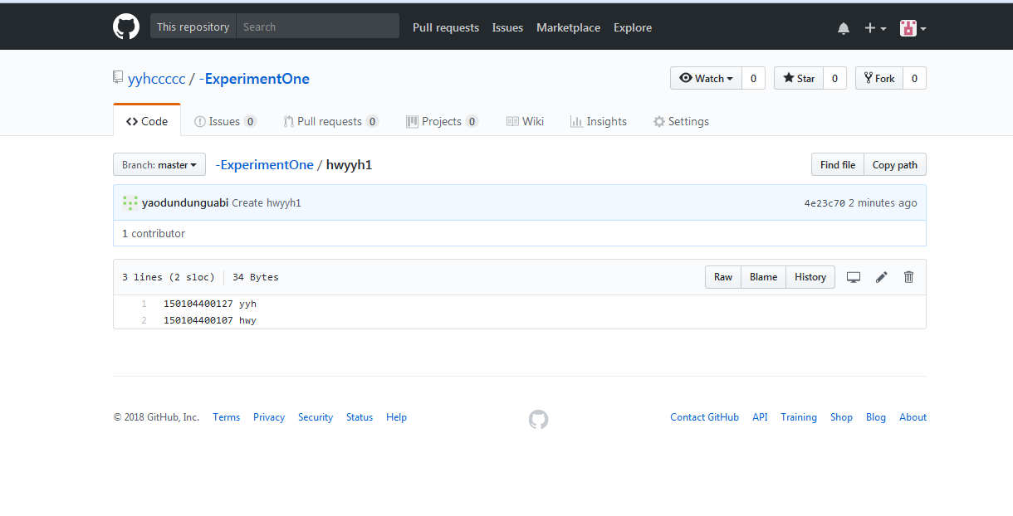
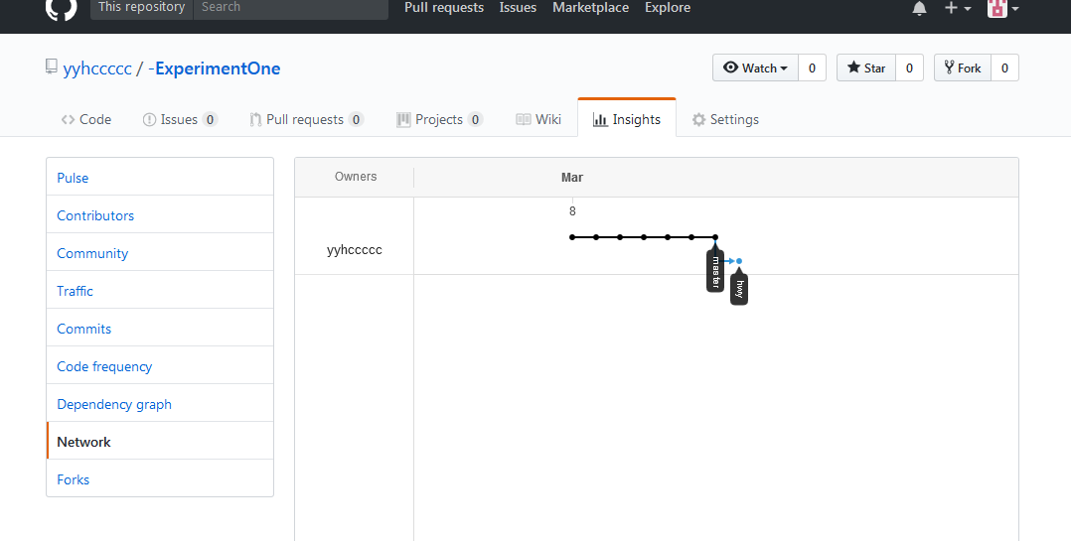
3. 小组成员在GitHub网站传递项目软件文件，并同步开发。截图。

4. 论述如何进行项目协同开发？

5. 发现或参与GitHub某一项目开发。截图并给出项目概述。
三、指导教师评语及成绩：
评语：

成绩： 指导教师签名：
批阅日期：

